Programma ANBO-PCOB afdeling Lisse

September 2025 – mei 2026

Iedere keer om 15.00 uur in Salvatori, Wagenstraat 33 Lisse

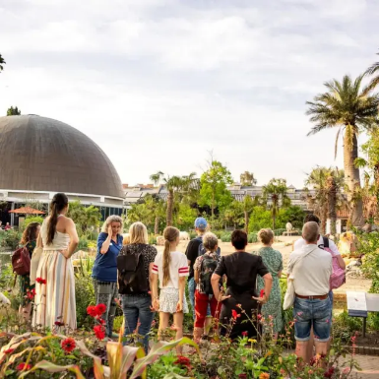
18 september 2025: Dhr. Jan Broekhuizen over:
‘De Plantage’

Het is ons weer gelukt om onze bekende gastspreker
Jan Broekhuizen voor ons een presentatie te laten
houden. Deze keer over De Plantage, die bekend staat
als de meeste gevarieerde en groene buurt van
Amsterdam. Het wordt vast weer een prachtige middag.
___________________________________________________________________

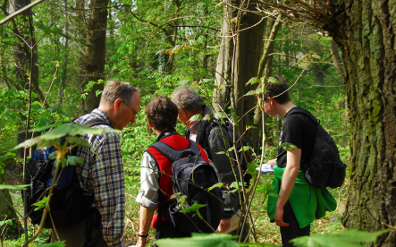
16 oktober 2025: Mevrouw Maud van der Veen over:

‘Natuurinventarisaties in de Bollenstreek’

Mevrouw van der Veen is secretaris van de Koninklijke Natuurvereniging afd. Bollenstreek en ze

komt ons vertellen over de stand van de natuur op o.a Tespelduyn, Wassergeest en het Langeveld.

Een prachtige gelegenheid om kennis te maken

met de natuur bij ons in de buurt.

___________________________________________________________________


20 november 2025: Een gezellige quiz-middag:

De dames Adri Brussé en Jolanda Hoekman verzorgen

voor ons vandaag een quiz-middag met vragen over

alles en nog wat, wat met Lisse en met ons te maken

heeft. En voor de winnaar(s) zijn leuke prijsjes.

___________________________________________________________________


18 december 2025: Kerstbijeenkomst

We hebben gelukkig Tineke Moolenaar en Wouter Smit

weer bereid gevonden om een Kerstprogramma voor

ons samen te stellen. Het wordt vast weer een mooie middag met veel bekende Kerstliederen die we weer van harte mee kunnen zingen.

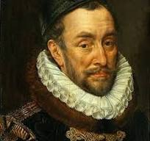
15 januari 2026: Evert de Graaf over:

Willem van Oranje, Vader des Vaderlands.

Willem van Oranje, ook bekend als Willem de Zwijger,

was een staatsman en legeraanvoerder die een sleutelrol speelde in de Tachtigjarige Oorlog en de grondlegging van de hieruit ontstane Republiek der Zeven Verenigde Nederlanden.

We kennen de heer de Graaf als een boeiend spreker die er vast weer een prachtige middag van zal maken.

___________________________________________________________________


19 februari 2026: Jaarvergadering

Het wordt weer een bekende jaarvergadering met de

behandeling van de verslagen, de vaststelling van de

contributie en de traditionele Bingo.

Zo mogelijk zal de zo geslaagde broodmaaltijd van vorig jaar weer herhaald kunnen worden.

___________________________________________________________________
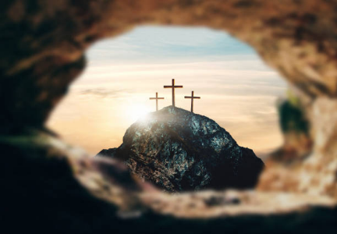

19 maart 2026: Paasbijeenkomst met ds. C.M. van Loon.

Ds. van Loon studeerde economie in Rotterdam en theologie in Utrecht. Na zijn werk voor de Chr. Studentenvereniging IFES-Nederland werd

hij kerkelijk werker en predikant in Capelle a d IJssel.

Hij is nu verbonden aan de Herv. wijkgemeente De

Samaritaan (PKN) in Rotterdam-Centrum.

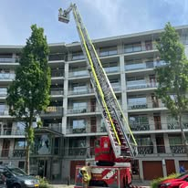

16 april 2026: Herbert Willemsen: De brandweer van Lisse.

Herbert Willemse is als Hoofdofficier van Dienst de hoogste in rang bij de Lissese brandweer. Hij zal ons laten horen en zien wat de brandweer allemaal doet en meemaakt. Het wordt vast weer een leuke en mooie middag.

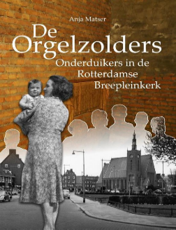

21 mei 2026: Els van der Wal over:

‘Onderduikers op de orgelzolder van de Breepleinkerk’.

In de Breepleinkerk in Rotterdam zaten tijdens de Tweede

Wereldoorlog drie Joodse echtparen ondergedoken boven

het orgel. De onderduikers werden geholpen door de koster

en de dominee en er werd zelfs een baby geboren in de oorlog.

